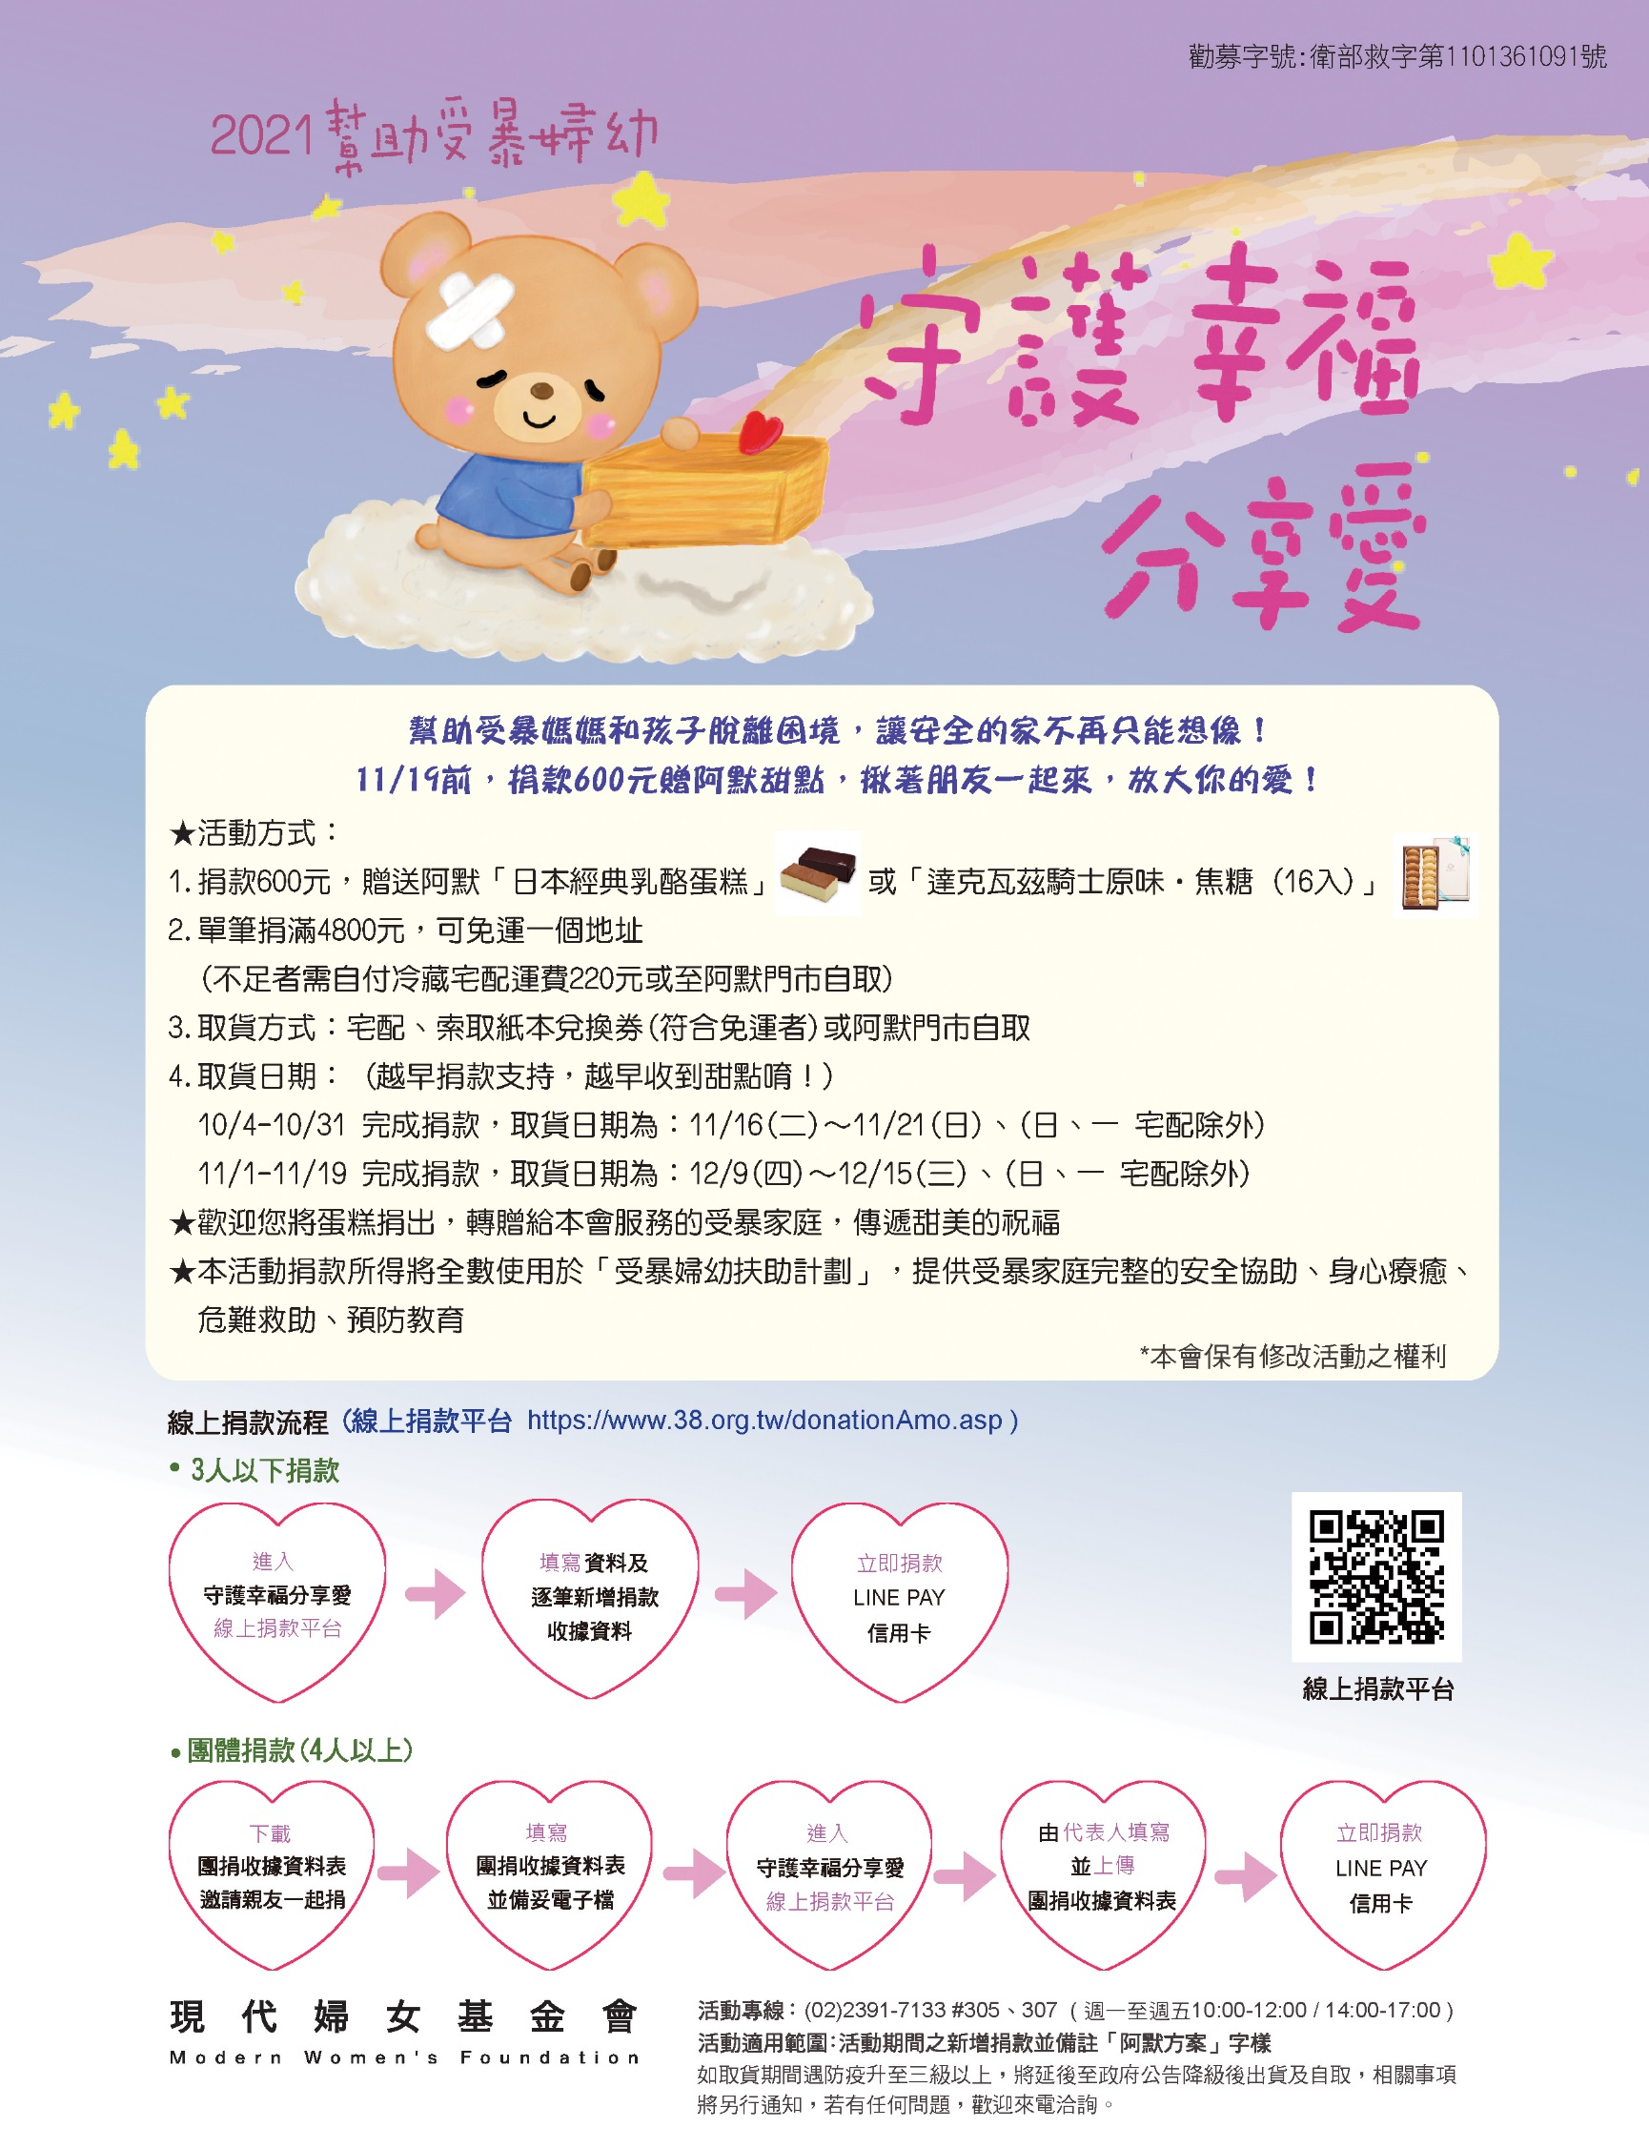

現代婦女基金會 2021守護幸福分享愛 團捐收據資料表  捐款600元，贈送阿默「日本經典乳酪蛋糕」一條 或 「達克瓦茲騎士(原味.焦糖16入) 」一盒，單筆捐滿4800元，  可免運一個地址。滿9600元可免運兩個地址，以此類推。活動期間：即日起至2021/11/19(五)。 感謝您的支持與陪伴！ |  |  |  |  |  |  |  |  |  |  |  |  |  |  | 線上方便捐
團捐機構/團主姓名 |  |  |  |  |  | 連絡手機：（必填） |  |  |  | 聯絡E-mail(必填)
序號 | 捐款人(收據抬頭) 團主請填第一位 |  |  | 捐款金額 |  | 索取乳酪蛋糕數量 |  | 索取達克瓦茲數量 | 捐出贈品  數量 | ☆ 選擇電子收據上傳國稅局者填：  身分證字號  ☆ 選擇紙本收據者號填：收據地址 |  |  |  | 手機號碼(必填)
1
2
3
4
5
6
7
8
9
10
總計 |  |  |  |  |  |  |  |  |  | 備註:
● 贈品資訊：乳酪蛋糕(冷藏宅配)：請於室溫16小時以內放入冷藏；達克瓦茲騎士(冷藏宅配)：請於室溫12小時內放入冷藏
捐款贈品配送資料表 (線上捐款者直接於線上填寫 免填下列欄位)
請填妥下表後回傳，傳真：(02)2391-7129，e-mail：mwfpr@38.org.tw
並來電本會公益行銷部確認(02)2391-7133#305、307 (週一至週五10:00-12:00 / 14:00-17:00)
宅配或索取兌換券(二擇一) | 收貨人姓名 |  |  |  |  |  |  | 收貨人  電話 |  |  | 地址屬性 | □住家 □公司
 | 寄送地址 |  | （宅配於下午５點前  到貨，恕無法指定時間） 市/縣
 | □宅配 |  | 10/4-10/31完成捐款者：請選11月到貨日 □11/16(二) □11/17 (三) □11/18 (四) □11/19 (五) □11/20(六)
 |  |  | 11/1-11/19 完成捐款者：請選12月到貨日 □12/9(四) □12/10(五) □12/11(六) □12/14(二) □12/15(三)
 | □紙本兌換劵 |  | 符合免運門檻者，可選擇寄送紙本兌換券。(因行政作業繁複，恕不接受未滿8張兌換券寄送)，  持本兌換券可至阿默各地門市兌換，門市位置請參考右下QRcode。(使用期限2022/6/30)
門市  取貨 | 重要提醒：請務必於取貨前去電門市確認，避免門市時間異動等未能順利取貨。取貨時請報自取人姓名及電話。 |  |  |  |  |  |  |  |  | 自取日期 | 10/4-10/31完成捐款者請選：  □11/16(二) □11/17 (三) □11/18 (四)  □11/19 (五) □11/20(六) □11/21(日)
 | 自取人姓名 |  |  |  | 自取人電話 |  |  |  |  |  | 11/1-11/19 完成捐款者請選：  □12/9(四) □12/10(五) □12/11(六) □12/12(日)  □12/13(一) □12/14(二) □12/15(三)
 | 阿默蛋糕  取貨門市 |  | □萬華分店 □土城門市 □台北復興分店 □台北捷運店 □台北微風站前店 □新光A8店  □新光南西店 □板橋環球店 □板橋大遠百店 □林口環球店 □新竹遠百店 □新竹水田店  □台中門市 □台中新光店 □高雄漢神店
捐款  方式 | □信用卡授權書  持卡人姓名： □VISA □MASTER □JCB |  |  |  |  |  |  |  |  | □ATM轉帳  地址查詢  匯款人：  帳號後五碼：  匯款金額：  匯款日期：  銀行：台北富邦銀行 南門分行(代號012)  戶名：財團法人現代婦女教育基金會  帳號：00-510-210-900177
 | 卡號： - - -
 | 發卡銀行： 有效期限：__ __月__ __年
捐款金額： __________元+ □運費220元or □免運費=_____________元
(未滿4800元，運費220元 ; 滿4800元可享一處免運)
 | 持卡人簽名(親簽)
主辦單位 |  | 02-2391-7133 www.38.org.tw |  |  |  |  |  |  |  | 歡迎使用五倍劵，請先來電 |  |  | 主辦單位專用欄位：

